Тема Клас роботи з рядками
Навчальною метою розділу є ознайомлення читача з роботою із рядками на основі спеціального класу мови С++.
Внаслідок вивчення матеріалу даного розділу читач повинен вміти:
– застосовувати клас роботи з рядками в програмі;
– виконувати операції з об'єктами класу;
– застосовувати методи класу.
18.1. Клас string
У мові С++ для роботи з текстовою інформацією застосовується спеціальний клас, опис якого знаходиться у заголовному файлі "string.h". Окрім його підключення у програмі, треба також зазначити простір імен std. Методи класу будуть доступні крізь його об'єкти. Клас string дозволяє виконувати зі своїми об'єктами стандартні операції присвоєння, додавання та порівняння.
Таким чином, якщо треба поєднати декілька рядків у один, достатньо скористатися оператором "+". Нижче наведено табл. 3.1 з операторами, які можна використовувати при роботі з об'єктами класу string.
Таблиця 18.1
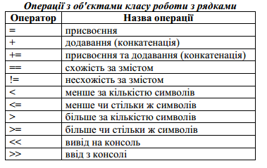
Розглянемо для прикладу програму, що виводить на консоль декілька рядків, що є значеннями об'єктів класу роботи з рядками:
#include <iostream> //підключення бібліотеки потокового вводу/виводу
#include <string> //підключення бібліотеки "string.h"
using namespace std; //застосування простору імен std
void main()
{
string s, s1, s2; //оголошення об'єктів класу string s, s1, s2
string s3("!!!"); //оголошення та визначення об'єкта s3
s1="This year is a very "; //визначення змінної s1
s2="important for me"; //визначення змінної s2
s=s1+s2+s3; //додавання рядків
cout<<s<<"\r\n"<<endl; //вивід результату на консоль
s1+=s2+s3; //додавання рядків
cout<<s1<<"\r\n"<<endl; //вивід результату на консоль
//порівняння рядків за кількістю символів і вивід результату на консоль
cout<<(s1>s2)<<"\r\n"<<endl;
//порівняння рядків за змістом символіввивід результату на консоль
cout<<(s2= =s3)<<"\r\n"<<endl;
}
Після виконання наведеного коду на консоль буде виведено наступні рядки:
This year is a very important for me!!!
This year is a very important for me!!!
1 (рядок s1 більше s2)
0 (рядок s2 відрізняється від s3 по символам)
Основними методами для роботи з рядками, що поєднує у собі клас
"string", є наведені у табл. 18.2.
Таблиця 18.2
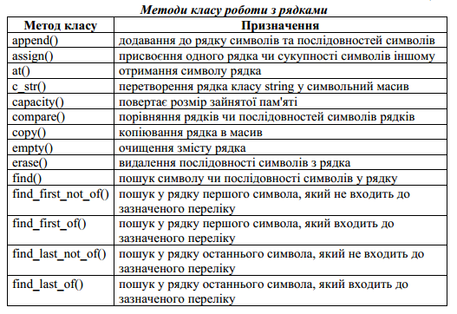
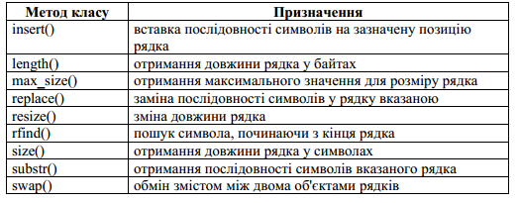 Спрощені формати та приклади роботи з цими методами наведено нижче.
string append(string str, int start, int num)
Аргументи:
str – рядок, символи якого буде додано;
start – номер першого символа послідовності у рядку str;
num – число символів послідовності.
Значення, що повертається: отриманий рядок.
string append(int count, string str)
Аргументи:
count – кількість повторів для доданих символів;
str – послідовність символів для додавання.
Значення, що повертається: отриманий рядок.
Приклад застосування:
string s1,s2; //оголошення двох об'єктів класу роботи з рядками
s1="It's a beautiful"; //визначення об'єкта константним рядком
s2="Only one day"; //визначення об'єкта константним рядком
s1.append(s2,8,4); //доповнити перший об'єкт підрядком з другого
s1.append(3,'!'); //доповнити перший об'єкт символом '!'
cout<<s1<<endl; //вивести результат на консоль
Результат роботи, що буде виведено на консоль:
It's a beautiful day!!!;
string assign(string str, int start, int num)
Аргументи:
str – рядок, послідовність символів якого буде присвоєно;
start – номер першого символа послідовності у рядку str;
num – кількість символів.
Значення, що повертається: отриманий рядок.
char at(int num)
Аргументи:
num – номер символа, що повертається.
Значення, що повертається: символ, що знаходиться у рядку на позиції num.
const char *c_str()
Аргументи: відсутні.
Значення, що повертається: покажчик на перший елемент масиву символів.
int capacity()
Аргументи: відсутні.
Значення, що повертається: розмір зайнятоїоб'єктом пам'яті.
int compare(int start, int num, string str)
Аргументи:
start – позиція першого символа послідовності для порівняння;
num – кількість символів для порівняння;
str – рядок, з яким буде відбуватися порівняння.
Значення, що повертається: -1 – якщо вибрана послідовність за довжиною коротше ніж str; 1 – якщо вибрана послідовність довша ніж str; 0 – якщо вони є такими, що дорівнюються.
Приклад застосування:
string s1,s2,s3,s4; //оголошення чотирьох об'єктів класу роботи з рядками
s1="123456789"; //визначення об'єкта числовим рядком
s2="123456789"; //визначення об'єкта числовим рядком
s3="1234567890"; //визначення об'єкта числовим рядком
s4="12345678"; //визначення об'єкта числовим рядком
//вивід на консоль результату порівняння
cout<<s1.compare(0,9,s2)<<"\r\n"<<endl;
//вивід на консоль результату порівняння
cout<<s1.compare(0,9,s3)<<"\r\n"<<endl;
//вивід на консоль результату порівняння
cout<<s1.compare(0,9,s4)<<"\r\n"<<endl;
Результат роботи, що буде виведено на консоль:
0
-1
1
int copy(char *ch, int num, int start)
Аргументи:
ch – покажчик на перший елемент масиву для запису послідовності з рядка;
num – кількість символів, що буде скопійовано;
start – номер початкового символа послідовності.
Значення, що повертається: кількість символів, що насправді було скопійовано.
bool empty()
Аргументи: відсутні.
Значення, що повертається: true – якщо рядок було очищено; false – якщо рядок ще має символи.
string erase(int start=0, int num=-1)
Аргументи:
start – номер першого символа, що буде видалено;
num – кількість символів для видалення.
Значення, що повертається: отриманий рядок.
int find(string str, int start=0)
Аргументи:
str – символ, чи послідовність символів для пошуку;
start – позиція у рядку, з якоїтреба почати пошук.
Значення, що повертається: позиція першого символа послідовності пошуку у рядку.
int find_first_not_of(string str, int start=0)
Аргументи:
str – символ чи сукупність символів для пошуку;
start – позиція у рядку, з якоїтреба почати пошук.
Значення, що повертається: позиція першого символа у рядку, який не входить до заданоїпослідовності.
int find_first_of(string str, int start=0)
Аргументи:
str – символ чи сукупність символів для пошуку;
start – позиція у рядку, з якоїтреба почати пошук.
Значення, що повертається: позиція першого символа у рядку, який входить до заданої послідовності.
int find_last_not_of(string str, int start=0);
Аргументи:
str – символ чи сукупність символів для пошуку;
start – позиція у рядку, з якоїтреба почати пошук.
Значення, що повертається: позиція останнього символа у рядку, який не входить до заданоїпослідовності.
int find_last_of(string str, int start=0)
Аргументи:
str – символ чи сукупність символів для пошуку;
start – позиція у рядку, з якоїтреба почати пошук.
Значення, що повертається: позиція останнього символа у рядку, який входить до заданоїпослідовності.
Приклад застосування:
string s="See also synchronous verb completion.";
cout<<s.find('e')<<"\r\n"<<endl;
cout<<s.find_first_of("hak")<<"\r\n"<<endl;
cout<<s.find_first_not_of("esa")<<"\r\n"<<endl;
cout<<s.find_last_of("fop")<<"\r\n"<<endl;
cout<<s.find_last_not_of("fop")<<"\r\n"<<endl;
cout<<s.rfind('o')<<"\r\n"<<endl;
Результат роботи, що буде виведено на консоль:
1 (символ 'е' знайдено на 1-й позиції)
4 (символ 'а', який є у сукупності "hak", знайдено на 4-й позиції)
0 (символ 'S', якого немає у сукупності "esa", знайдено на 0-й позиції)
34 (символ 'о', який є у сукупності "fop", знайдено на 34-й позиції)
36 (символ '.', якого немає у сукупності "fop", знайдено на 36-й позиції)
34 (символ 'о' знайдено на 34-й позиції)
string insert(int pos, string str)
Аргументи:
pos – позиція, з якоїпочнеться вставка послідовності символів;
str – послідовність символів для вставки.
Значення, що повертається: отриманий рядок.
int length()
Аргументи: відсутні.
Значення, що повертається: довжина рядка у байтах.
Приклад застосування:
string s1; //оголошення об'єкта класу роботи з рядками
s1="Today We have a lot of news"; //визначення об'єкта константним рядком
for (int i=0; i<s1.length(); i++) //цикл перебору всіх символів рядка
{
if (s1.at(i)=='a') //якщо поточний символ є 'a'
cout<<"pos = "<<i<<"\r\n"<<endl; //вивести номер позиції
}
Результат роботи, що буде виведено на консоль:
pos = 3
pos = 10
pos = 14
int max_size()
Аргументи: відсутні.
Значення, що повертається: максимально можлива довжина рядка.
string replace(int start, int num, string str)
Аргументи:
start – номер початкового символа послідовності, що буде замінено;
num – кількість символів рядка, що буде замінено;
str – послідовність символів, яка буде розміщена у рядку замість замінених.
Значення, що повертається: новий рядок.
void resize(int size)
Аргументи:
size – новий розмір рядка.
Значення, що повертається: відсутнє.
int rfind(string str, int start=-1)
Аргументи:
str – символ, чи послідовність символів для пошуку з кінця рядка;
start – номер символа, з якого почнеться пошук послідовності.
Значення, що повертається: номер першого символа послідовності, яка шукається з кінця рядка.
int size()
Аргументи: відсутні.
Значення, що повертається: розмір рядка у символах.
string substr(int start, int num)
Аргументи:
start – номер початкового символа послідовності;
num – кількість символів послідовності.
Значення, що повертається: вказана послідовність з рядку.
void swap(string s)
Аргументи:
s – об'єкт, з яким буде виконано обмін рядками.
Значення, що повертається: відсутнє.
Застосування класу роботи з рядками є досить поширеним. Це пов'язано з тим, що більшість інформації, яка обробляється людиною, є текстовою. Окрім того, текстовий формат подання даних є найбільш універсальним.
Висновки
У даному розділи було розглянуто наступне питання: клас роботи з рядками та його методи.
Контрольні питання
1) Який заголовний файл дозволяє застосовувати клас роботи з рядками?
2) Які прості операції можна виконувати з об'єктами класу роботи з рядками?
3) Які методи класу роботи з рядками дозволяють виконувати пошук символів чи послідовностей символів у рядку?
4) Які методи класу роботи з рядками дозволяють отримати розмір рядка у байтах та символах?
5) Які методи класу роботи з рядками дозволяють працювати з підрядками?
6) Як виконати обмін значеннями між двома об'єктами класу роботи з рядками?
7) За допомогою якого методу можна перевірити чи порожній рядок?
8) За допомогою якого методу можна отримати константний покажчик на символьний масив, що вміщує рядок об'єкта класу роботи з рядками?

